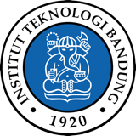

PRESTASI
MAHASISWA
2021

PROGRAM STUDI TEKNIK KIMIA FAKULTAS TEKNOLOGI INDUSTRI INSTITUT TEKNOLOGI BANDUNG
Labtek X, Jl. Ganesa No. 10, Bandung, 40132
https://www.che.itb.ac.id

DAFTAR ISI

Mahasiswa Teknik Kimia ITB Meraih Prestasi Juara pada Dua Cabang Kompetisi Lomba PGD UI 2021 3
Mahasiswa Teknik Kimia ITB Raih Juara di Essay Competition CHEETAH UMJ 2021 4
4
Mahasiswa Teknik Kimia ITB Meraih Prestasi Juara pada Industrial Case Competition Space Up Pertamina 3.0 2021 5
Mahasiswa Teknik Kimia ITB Meraih Prestasi Juara pada Lomba Karya Tulis Ilmiah I-Challenge 2021 6
Kontingen Teknik Kimia ITB Borong Dua Medali pada PIMNAS XXXIV 7
Mahasiswa Teknik Kimia Memborong Predikat Juara Pada Ajang Chemical Engineering Research Competition 2021 9
Dua Tim Teknik Kimia ITB Berhasil Meraih Juara 1 dan Juara 2 di Ajang Come and Innovate in Chemical Engineering Phenomenal Competition (CONCEPT) 2021 11

Mahasiswa Teknik Kimia ITB Meraih Prestasi Juara pada Dua Cabang Kompetisi Lomba PGD UI 2021

TIM HAKA! | Siren Team | Viosimos Team
Timotius Weslie (13018044) | Gilbert (13017056) | Jeremy (13017030)
Vincent Felixius (13018100) | Theodore David P. (13017064) | Dealdi Alfaridzi (13017052)
 | Johan Kurniawan (13017080) | Pricilia Florentina (13017084)
 | Odara Eka Aptari (130170102 | Salsabila M. Hakim (13017096)

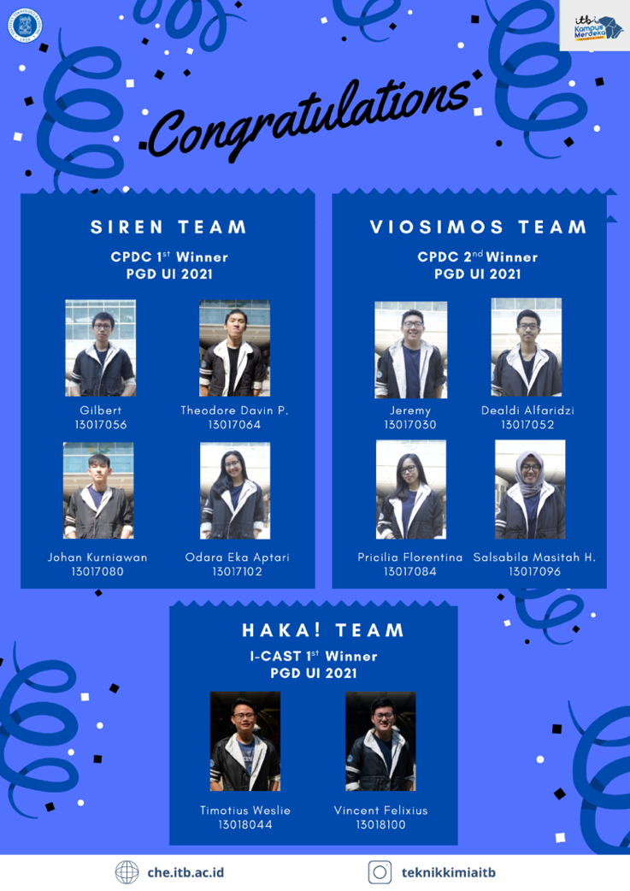
Depok, 12-13 Maret 2021, Universitas Indonesia mengadakan ajang lomba Process Engineering dan Energy Days 2021 melalui online platform. Lomba yang diadakan oleh Departemen Teknik Kimia UI ini memiliki beberapa cabang kompetisi yang bertaraf internasional, seperti CPDC (Chemical Product Design Competition), I-CAST (The International Case Study Competition), SE-MUN (Student Energy Model United Nation), PETRONATION (Petroleum Integrated Smart Competition), dan CHEM-E-CAR (Chemical Engineering Car). Pada babak final kali ini, terdapat beberapa Mahasiswa Teknik Kimia ITB yang meraih prestasi pada dua dari lima cabang kompetisi lomba PGD UI 2021 sebagai berikut.
1. Tim HAKA!
Tim ini terdiri dari dua orang, yaitu: Timotius Weslie (13018044) dan Vincent Felixius (13018100). Tim ini berhasil meraih 1st Winner pada kompetisi I-CAST (The International Case Study Competition) yang bertemakan “Maintaining the Sustainability of Sugar Production” dengan membawa topik Synergizing Tropical Sugar Beet and Sugarcane in Hybrid Sugar Mills as The Key for Indoneisa’s Sustainable Sugar Production.
2. Siren Team
Tim ini beranggotakan: Gilbert (13017056), Theodore David P. (13017064), Johan Kurniawan (13017080), dan Odara Eka Aptari (130170102). Tim ini berhasil meraih 1st Winner pada kompetisi CPDC (Chemical Product Design Competition) yang bertemakan “Mitigation Global Crisis in A Sustainable Way”.
3. Viosimos Team
Tim ini beranggotakan: Jeremy (13017030), Dealdi Alfaridzi (13017052), Pricilia Florentina (13017084), dan Salsabila Masitah Hakim (13017096). Tim ini berhasil meraih 2nd Winner pada kompetisi CPDC (Chemical Product Design Competition) yang bertemakan “Mitigation Global Crisis in A Sustainable Way”.

Mahasiswa Teknik Kimia ITB Raih Juara di Essay Competition CHEETAH UMJ 2021

Rebecca Anastacia
Tito Wijayanto

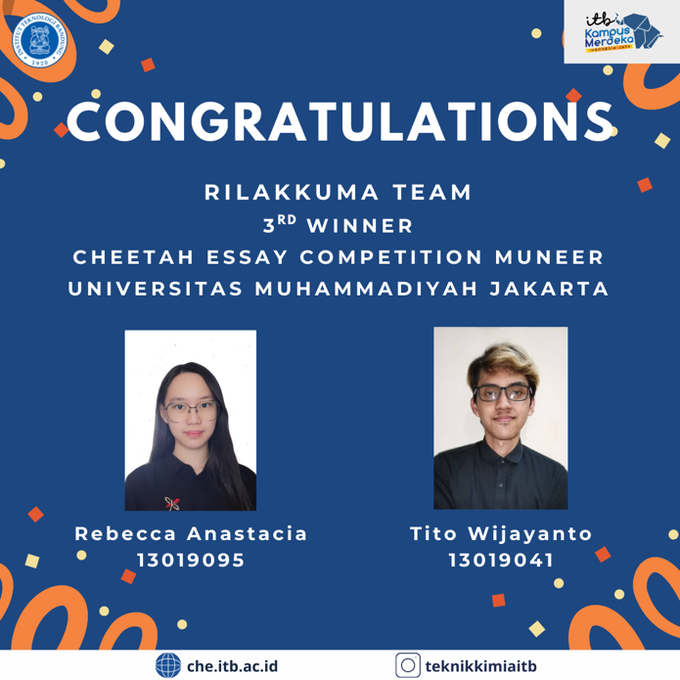
Rebecca Anastacia dan Tito Wijayanto, mahasiswa Program Studi Teknik Kimia Institut Teknologi Bandung (ITB) angkatan 20119 berhasil meraih juara satu dalam ajang Essay Competition Chemical Engineering to Atmosphere (CHEETAH) yang digelar Himpunan Mahasiswa Teknik Kimia Universitas Muhammadiyah Jakarta (UMJ), Sabtu (21/08/2021).

Lomba esai ini merupakan kompetisi di bidang keilmuan Teknik Kimia berskala nasional yang digelar tiap tahun. Pada tahun ini, tema yang diangkat bertajuk “Applicable Innovation in Balancing The National Energy Trilemma.” Topik yang dibawakan Rebecca dan Tito adalah “Utilisasi Ampas Teh Sebagai Karbon Berporous dalam Media Penyimpan Energi dengan Pentagon Defects.”
---

Mahasiswa Teknik Kimia ITB Meraih Prestasi Juara pada Industrial Case Competition Space Up Pertamina 3.0 2021

Tim Globe |  | Tim Industrial
Desylionie O. Winata (13018099) |  | Willy N. Octavianus (13018064)
Natasya Angelina Lim (13018068) |  | Daud Aditya (13018059)
Muhammad A. Ashiddiq (13418079) |  | Intan Subadri (13018096)
Wilsen Federico (13418114) |  | Christopher K. Wibowo (13418094)
Angelina Pamela Lianny (13418075)

Pada Minggu, 24 Januari 2021 PERTAMINA dan Universitas Pertamina resmi menutup INDUSTRIAL CASE COMPETITION SPACE UP 3.0 2021 secara dalam jaringan (daring).Pada ajang kompetisi yang diselenggarakan setiap tahun ini, mahasiswa gabungan Teknik Kimia dan Teknik Industri ITB berhasil meraih juara 2 dan 3. Tema yang diusung kali ini adalah “Transition from Fossil Fuels to Renewable Energy”.
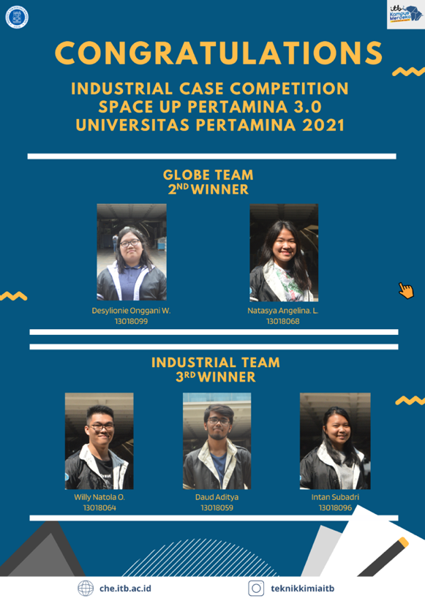

Tim Globe yang terdiri dari Desylionie Onggani Winata (13018099-ketua tim), Natasya Angelina Lim (13018068), Muhammad Aufa Ashiddiq (13418079), Wilsen Federico (13418114), dan Angelina Pamela Lianny (13418075) membawakan karya berjudul “From Waste to Energy: Optimizing Indonesia's Biodiesel Production from Chlorella vulgaris through Anaerobic Digestion of Food Waste.” Sedangkan tim Industrial yang terdiri dari Willy Natola Octavianus (13018064- ketua tim), Daud Aditya (13018059), Intan Subadri (13018096), dan Christopher Kennard Wibowo (13418094) membawakan karya dengan judul “Enlarging the Number of Renewable Energies in Indonesia by Utilizing Microalgae from Organic Wastewater through Dark Fermentation Towards.”

Mahasiswa Teknik Kimia ITB Meraih Prestasi Juara pada Lomba Karya Tulis Ilmiah I-Challenge 2021

Tim Industrial |  | Tim GAS!
Ignatius Dozy M.B. (13018086) |  | Henry Susilo (13019096)
Daud Aditya (13018059) |  | Adhi Satriyatama (13018095)
Bryan P. Ardiansyah (13018051) |  | Intan Subadri (13018096)

Lomba Karya Tulis Ilmiah I-CHALLENGE 2021 adalah kompetisi nasional yang diselanggarakan oleh Himpunan Mahasiswa Teknik Kimia Fakultas Teknik Universitas Brawijaya yang menjadi salah satu rangkaian kegiatan pada I-CHALLENGE 2021. LKTI I-CHALLENGE 2021 mengusung tema “Inovasi Sumber Daya Alam di Indonesia dalam Bidang Rekayasa Energi dan Produk Hayati pada Era Industri 4.0.”

Tim Industrial yang anggotanya terdiri dari Ignatius Dozy M.B. (13018086- ketua tim), Daud Aditya (13018059), dan Bryan Prama Ardiansyah (13018051) berhasil meraih juara 1 dengan membawakan topik “Konversi Emisi CO₂ Menjadi Metanol Melalui Fotokatalisis TiO₂/CNC Berbasis Tandan Kosong Kelapa Sawit Sebagai Upaya Mendukung Ketahanan Energi.” Sedangkan tim GAS! yang terdiri dari Henry Susilo (13019096- ketua tim), Adhi Satriyatama (13018095), dan Intan Subadri (13018096) berhasil meraih juara 2 dengan membawakan topik “Potensi Abu Sekam Padi menjadi Zeolit sebagai Katalis untuk Gasifikasi Limbah Jerami Padi menjadi Syngas.”

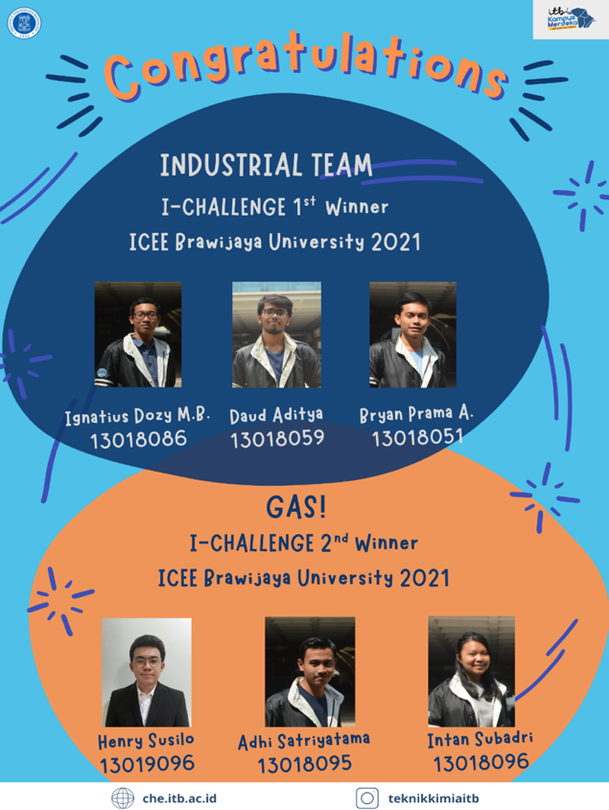

Kontingen Teknik Kimia ITB Borong Dua Medali pada PIMNAS XXXIV

Adhi Satriyatama (13018095)
Ignatius Dozy M.B. (13018086)
Henry Susilo (13019096)
Hilya Nadhira Iman (13019054)

Meneruskan tradisi juara pada PIMNAS XXXIII setelah puasa gelar cukup lama, kontingen Teknik Kimia FTI ITB kembali menyabet medali pada ajang Pekan Ilmiah Mahasiswa Nasional (PIMNAS) XXXIV yang diselenggarakan oleh Pusat Prestasi Nasional (Puspresnas), Kementerian Pendidikan, Kebudayaan, Riset, dan Teknologi. Tidak tanggung-tanggung, tim yang terdiri dari kombinasi mahasiswa angkatan 2018 dan 2019 ini berhasil membawa pulang dua medali perak sekaligus dari dua judul yang berbeda. Pencapaian gemilang ini juga merupakan rekor baru bagi kontingen ITB. Tim pertama diketuai oleh Adhi Satriyatama (13018095) dan beranggotakan Ignatius Dozy Mahatmanto Budi (13018086), Hilya Nadhira Iman (13019054), dan Henry Susilo (13019096) yang dibimbing secara langsung oleh Wibawa Hendra Saputera, S.Si., M.Si., M.Sc., Ph.D., dosen dari KK Energi dan Sistem Pemroses Teknik Kimia. Sementara itu, tim kedua diketuai oleh Hilya Nadhira Iman dan hanya terjadi pergantian posisi anggota lainnya yang dibimbing oleh Dr. Khoiruddin, S.T., M.T., dosen dari KK Perancangan dan Pengembangan Proses Teknik Kimia.

Pada PIMNAS XXXIV kali ini, judul pertama yang diangkat adalah Pengembangan Katalis ZnO/Zeolit dari Abu Vulkanik Gunung Merapi untuk Reduksi Emisi Gas Rumah Kaca dengan Teknologi Fotokatalitik. Permasalahan ini diangkat mengingat konsentrasi karbon dioksida di dunia yang terus mengalami peningkatan sehingga perlu dilakukan upaya untuk mengonversi karbon dioksida menjadi senyawa kimia yang lebih bermanfaat dan bernilai ekonomi. Selain itu, abu vulkanik Gunung Merapi yang saat ini belum diolah secara maksimal juga memiliki kandungan silika dan alumina yang potensial dikembangkan sebagai material zeolit untuk mendukung fotokatalis ZnO. Hasil inovasi teknologi fotokatalis dari kelompok ini menunjukkan hasil yang sangat baik terhadap produk metanol dan asam format, dua senyawa kimia penting dalam kehidupan sehari-hari.

Judul kedua yang diangkat adalah Potensi Kitosan dari Jamur Kayu (Ganoderma sp.) sebagai Agen Antifouling pada Membran Polietersulfon untuk Pengolahan Limbah Batik. Produksi batik masih menghasilkan banyak limbah cair dengan beberapa logam berat yang sangat berbahaya bagi kesehatan dan lingkungan. Salah satu material membran yang umum digunakan untuk pengolahan limbah cair adalah polietersulfon. Akan tetapi, hidrofilisitas dari material ini tergolong rendah sehingga rentan terhadap fouling. Tim ini memilih kitosan yang diambil dari jamur Ganoderma sp. sebagai agen antifouling dan terbukti dapat meningkatkan performa membran terhadap pengolahan limbah batik.
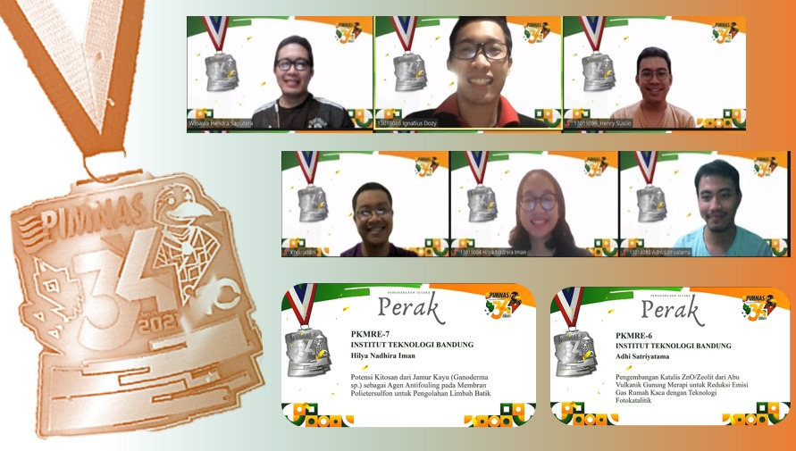
Serangkaian proses yang panjang harus dilalui oleh tim sejak pengajuan proposal. Dari hampir 68.000 proposal yang diajukan oleh ribuan perguruan tinggi di seluruh tanah air, tim ini berhasil terseleksi untuk mendapatkan pendanaan riset bersama dengan 5.432 tim lainnya. Pelaksanaan kegiatan riset sendiri sempat terkendala akibat peningkatan kasus Covid-19 secara signifikan pada Juli-Agustus lalu yang menyebabkan penutupan akses kampus. Kendal aini berhasil diatasi dengan taktis hingga agenda PKP2 (Penilaian Kemajuan Pelaksanaan PKM), semacam monitoring dan evaluasi oleh para dewan juri. Akhirnya, perwakilan dari Teknik Kimia ITB ini berhasil masuk ke PIMNAS bersama 735 tim dari 108 perguruan tinggi lainnya. Perjalanan belum selesai sampai ke PIMNAS saja. Tim ini harus membuat poster, artikel ilmiah untuk dimasukkan ke jurnal, dan studi lebih lanjut untuk memperkaya pemahaman akan inovasi yang dibawa. Evaluasi oleh juri pada PIMNAS XXXIV kali ini tergolong sangat komprehensif, baik secara administratif maupun kualitas konten. Namun, empat mahasiswa ini berhasil membuktikan bahwa mereka merupakan salah satu tim terbaik dalam ajang tahunan paling bergengsi di dunia mahasiswa Indonesia.

Tahun ini, PIMNAS XXXIV mengangkat tema “Menuju Indonesia Emas melalui Kolaborasi untuk Inovasi dalam Bingkai Kearifan Lokal'. Kearifan lokal menjadi kekayaan bangsa yang harus dikembangkan dalam rangka visi Indonesia Emas 2045. Harapannya, tradisi baik ini juga dapat menginspirasi mahasiswa lainnya untuk terlibat langsung dalam riset dan inovasi dalam rangka menyelesaikan masalah yang terjadi dalam kehidupan sehari-hari.

---

Mahasiswa Teknik Kimia Memborong Predikat Juara Pada Ajang Chemical Engineering Research Competition 2021

TIM HAKA! | Provoje | Industrial Team
Timotius Weslie (13018044) | Habibil Ghifary El Imam (13018075) | Daud Aditya (13018059)
Vincent Felixius (13018100) | Desylionie O. Winata (13918099) | Adhi Satriyatama (13018095)
Bryan (13018079) |  | Henry Susilo (13019096)

Tim dari Teknik Kimia Insitut Teknologi Bandung berhasil memenangkan CERCo Scientific Paper Competition dengan ajang internasional yang diselenggarakan oleh Universitas Diponegoro. Tidak tanggung-tanggung, tim dari ITB memborong predikat juara 1, 2, dan 3 pada lomba tersebut. Juara 1 diperoleh oleh tim HAKA! yang diketuai Timotius Weslie (13018044) dengan anggota Bryan (13018079) dan Vincent Felixius (13018100) yang dibimbing secara langsung oleh Wibawa Hendra Saputera, S.Si., M.Si., M.Sc., Ph.D., dosen dari KK Energi dan Sistem Pemroses Teknik Kimia. Juara 2 diperoleh oleh tim Provoje dengan ketua Habibil Ghifary El Imam (13018075) dan anggota Desylionie Onggani Winata (13918099) yang juga dibimbing oleh Wibawa Hendra Saputera, S.Si., M.Si., M.Sc., Ph.D. Serta juara 3 diperoleh oleh Industrial Team dengan ketua Daud Aditya (13018059) dengan anggota Adhi Satriyatama (13018095) dan Henry Susilo (13019096) yang dibimbing oleh Jenny Rizkiana, ST., Ph.D.

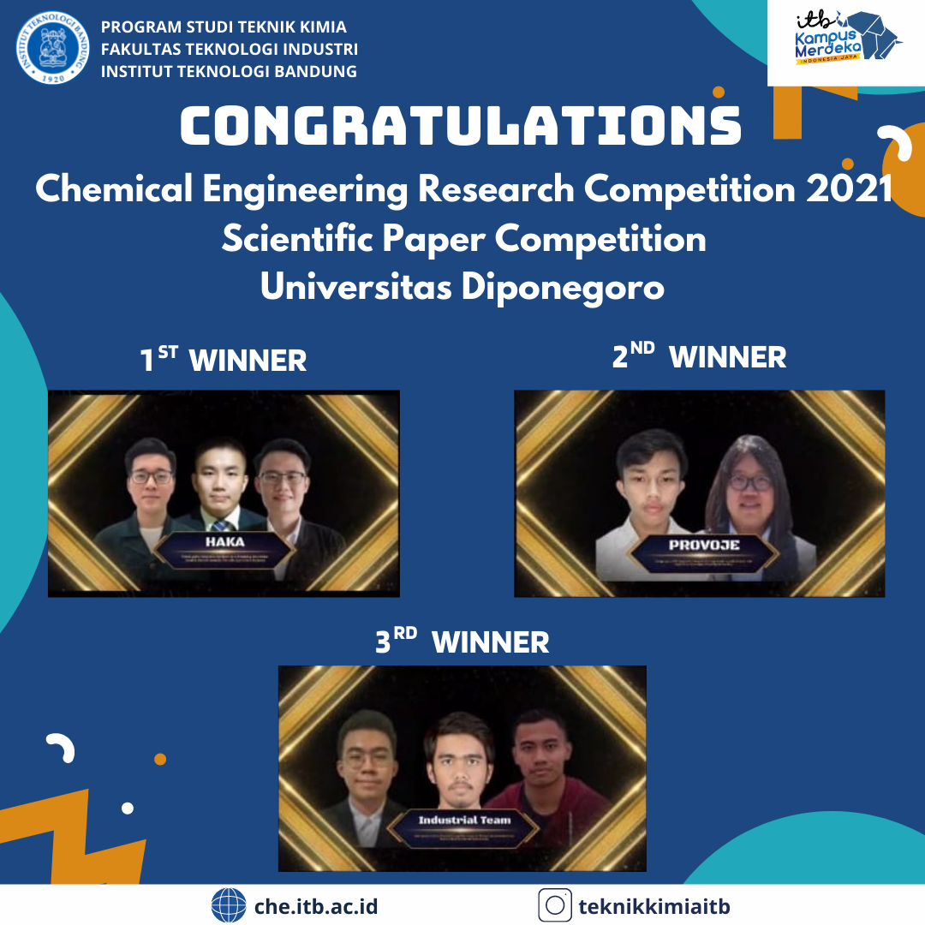

Karya ilmiah yang dibawakan oleh tim pertama berjudul “Urea-Lignite Composite Fertilizer as A Promising Innovation Towards Environmentally FriendlyAgriculture Industry”. Karya ini membahas alternatif penggunaan batubara sebagai bahan komposit dengan pupuk urea. Pupuk komposit ini dapat mengurangi proses denitrifikasi gas rumah kaca N2O serta meningkatkan efisiensi penggunaan pupuk bagi tanaman. Pupuk ini juga lebih murah dibanding pupuk konvensional yang ada sehingga dapat meningkatkan pendapatan bagi petani di Indonesia.

Tim kedua membawa karya ilmiah dengan judul “Comparison of CO2 Capture for Indonesia’s Environmentally Friendly Yet Sustainable Power Plant: A Case Study of Coal Fired Power Plant” yang membahas tentang teknologi penangkapan CO2 atau carbon capture untuk PLTU Batubara. Proses penangkapan CO2 bertujuan untuk mengurangi emisi gas rumah kaca dari PLTU, namun dengan menghasilkan produk yang bernilai jual. Proses yang diusulkan adalah absorpsi CO2 berbasis karbonasi mineral, yaitu menggunakan pelarut basa Ca(OH)2 dan gas CO2 didapatkan dari emisi gas buang PLTU Batubara. Produk yang dihasilkan antara lain berupa soda ash (Na2CO3), larutan CaCl2 yang umum digunakan untuk de-icing, dan air RO.

Dan tim ketiga membawa karya ilmiah dengan judul “Valorization of Carbon Dioxide Through Thermocatalytic Process into Value-Added Fuels Over Rice Husk Ash-Derived Zeolite Catalyst”. Karya ini menyajikan pengembangan terkini dalam sintesis hidrokarbon ringan melalui mekanisme termokatalitik (hidrogenasi). Simulasi proses, dampak ekonomi, lingkungan, dan sosial, serta prospeknya juga ditampilkan dalam makalah ini dengan pembahasan dan analisis yang komprehensif. Perangkat lunak simulasi proses, Aspen Plus V.8, digunakan untuk mengevaluasi neraca panas dan massa serta beberapa parameter ekonomis. Keluaran dari simulasi akan menjadi bagian dari parameter kelayakan proses ini untuk keperluan industrialisasi. Berdasarkan hasil tersebut, dengan jumlah bahan bakar yang dihasilkan, valorisasi CO2 menjadi bahan bakar bernilai tambah akan memungkinkan ekonomi sirkular dan jalur alternatif untuk memanfaatkan emisi gas rumah kaca.

---

Dua Tim Teknik Kimia ITB Berhasil Meraih Juara 1 dan Juara 2 di Ajang Come and Innovate in Chemical Engineering Phenomenal Competition (CONCEPT) 2021

TIM CLARITTA | TIM TITO
Claritta Sukmalovelina (13018092) | Tito Wijayanto (13019041)
Zulfah Amala (13018087) | Aurellia Clara Tania (14319021)
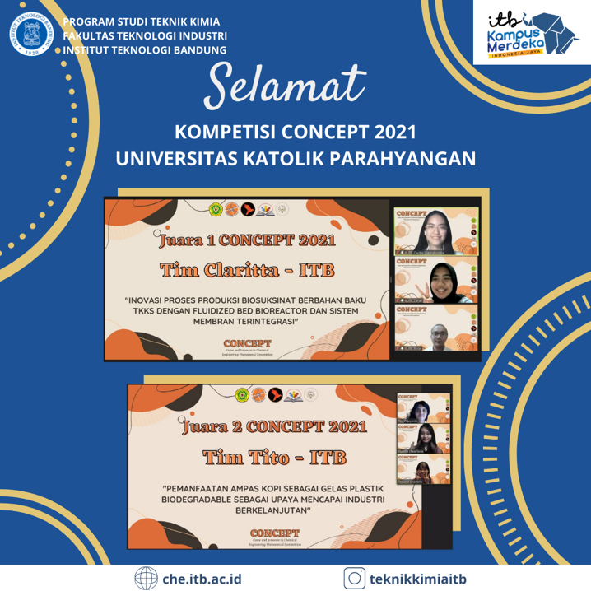  Bryan (13018079) | Rebecca Anastacia (13019095)

Come and Innovate in Chemical Engineering Phenomenal Competition (CONCEPT) adalah kompetisi yang diselenggarakan setiap tahun oleh Universitas Katolik Parahyangan. Kompetisi CONCEPT tahun ini mengusung tema “Inovasi Bioproduk Non-Pangan dalan Upaya Mendukung Industri Berkelanjutan di Indonesia.” Pelaksanaan CONCEPT 2021 sepenuhnya dilakukan secara daring karena masa pandemi yang masih berlanjut.

Pada Sabtu (6/11), dua tim dari Institut Teknologi Bandung berhasil meraih juara 1 dan 2 pada CONCEPT 2021 kategori Lomba Karya Ilmiah. Juara 1 diraih oleh TIM CLARITTA yang diketuai oleh Claritta Sukmalovelina (13018092) dengan anggota Zulfah Amala (13018087) dan Bryan (13018079) yang dibimbing oleh Guntur Adisurya, S.T., M.T. TIM CLARITTA membawakan karya berjudul “Inovasi Proses Produksi Biosuksinat Berbahan Baku TKKS dengan Fluidized Bed Reactor dan Sistem Membran Terintegrasi”.

Juara 2 diraih oleh tim gabungan mahasiswa Teknik Kimia dan Teknik Pangan ITB, TIM TITO, dengan ketua tim Tito Wijayanto (13019041), serta anggota Aurellia Clara Tania (14319021) dan Rebecca Anastacia (13019095) yang dibimbing oleh Dr. Made Tri Ari Penia Kresnowati, Ph.D. TIM TITO membawakan karya berjudul “Pemanfaatan Ampas Kopi sebagai Gelas Plastik Biodegradable sebagai Upaya Mencapai Industri Berkelanjutan”.

Juara 1 Process Simulation Competition (PSiCo)

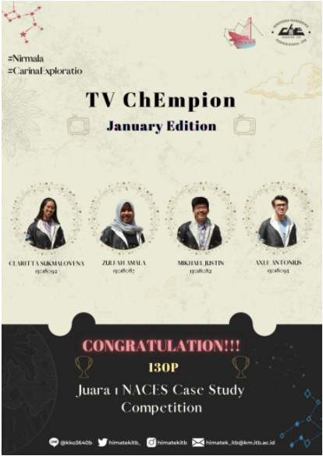
130P Team meraih Juara 1 pada Process Simulation Competition (PSiCo) dengan tim yang beranggotakan sebagai berikut :
- Claritta Sukmalovena – 130180092 (Mahasiswa Jurusan Teknik Kimia ITB angkatan 2018),
- Zulfah Amala – 13018087 (Mahasiswa Jurusan Teknik Kimia ITB angkatan 2018)
- Mikhael Justin – 13019096 (Mahasiswa Jurusan Teknik Kimia ITB angkatan 2018), dan
- Axle Antonius – 13018093 (Mahasiswa Jurusan Teknik Kimia ITB angkatan 2018).

NACES termasuk dalam kategori Lomba Case Study tingkat internasional yang diadakan oleh Universiti Teknologi Malaysia. Tim ini berhasil membuat sebuah Case Study dengan judul “Electricity and Thermal Saving by Combined Cycle” yang berhasil membawanya untuk meraih Juara 1. Hal tersebut tentunya menjadi pencapaian yang besar untuk tim ini.

GAS Team meraih Juara 3 pada Process Simulation Competition (PSiCo)

GAS Team meraih Juara 3 pada Process Simulation Competition (PSiCo) dengan tim yang beranggotakan sebagai berikut :

1. Raihan – 13018017 (Mahasiswa Jurusan Teknik Kimia ITB angkatan 2018),

2. Adhi Satriyatama – 13018095 (Mahasiswa Jurusan Teknik Kimia ITB angkatan 2018), dan

3. Henry Susilo – 13019096 (Mahasiswa Jurusan Teknik Kimia ITB angkatan 2019).
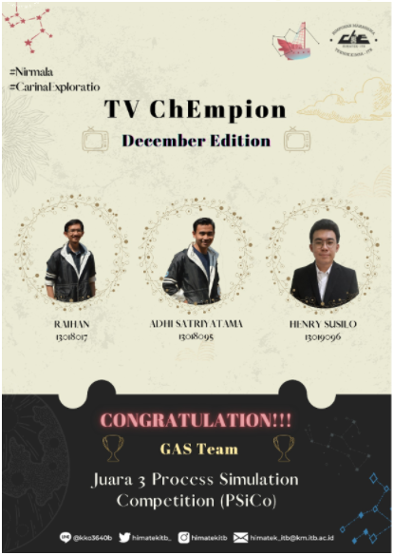
Process Simulation Competition (PSiCo) termasuk dalam kategori Lomba Proses Simulasi tingkat internasional yang diadakan oleh Universitas Gadjah Mada. Tim ini berhasil membuat sebuah Proses Simulasi dengan judul “Enhanced DME Production via Direct Process Modelling and Optimization Coupled with CO2 Utilization Using Artificial Neural Network” yang berhasil membawanya untuk meraih Juara 3. Hal tersebut tentunya menjadi pencapaian yang besar untuk tim ini.

Juara 3 LKTIN ChEERS 2021
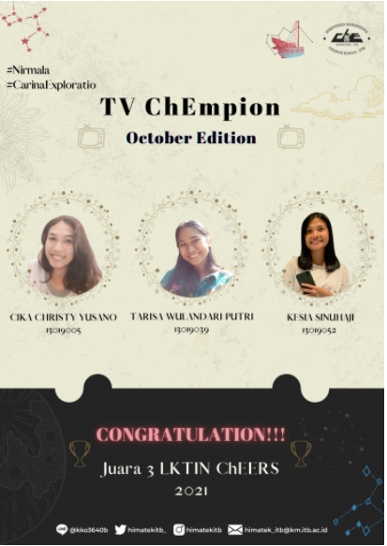
The Team meraih Juara 3 pada LKTIN ChEERS 2021 dengan tim yang beranggotakan sebagai berikut :
1. Cika Christy Yusano – 13019005 (Mahasiswa Jurusan Teknik Kimia ITB angkatan 2019),
2. Tarisa Wulandari Putri – 13019039 (Mahasiswa Jurusan Teknik Kimia ITB angkatan 2019), dan
3. Kesia Sinuhaji – 13019052 (Mahasiswa Jurusan Teknik Kimia ITB angkatan 2019).
LKTIN ChEERS 2021 termasuk dalam kategori Lomba Karya Tulis Ilmiah (LKTI) tingkat nasional yang diadakan oleh Universitas Riau. TIm ini berhasil membuat sebuah Karya Tulis Ilmiah dengan judul “MASKER BERBASIS TEKNOLOGI FOTOKATALISIS UNTUK MENDEGRADASI PATOGEN VIRUS COVID-19 DALAM MENGOPTIMASI SUMBER DAYA MANUSIA DI ERA NEW NORMAL” yang berhasil membawanya untuk meraih Juara 3. Hal tersebut tentunya menjadi pencapaian yang besar untuk tim ini.

